温馨提示：
此题库为Word版，请按住Ctrl,滑动鼠标滚轴，调节合适的观
看比例，关闭Word文档返回原板块。
考点50 矩阵与变换
解答题
1.（2011·福建卷理科·Ｔ21）（1）设矩阵M=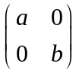（其中a＞0，b＞0）.
（I）若a=2，b=3，求矩阵M的逆矩阵M⁻¹；
（II）若曲线C：x²+y²=1在矩阵M所对应的[线性变换]作用下得到曲线C′：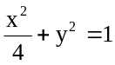，求a，b的值.
【思路点拨】（I）设出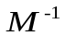.
（II）设曲线C上任意一点P的坐标，然后求出它在矩阵M所对应的线性变换作用下的点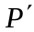的坐标（用点P的坐标表示），代入曲线的方程，可求出点P的横纵坐标所满足的关系式，然后和曲线C的方程比较对照，最后用待定系数法求得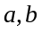的值.
【精讲精析】（I）设矩阵M的逆矩阵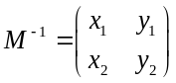，则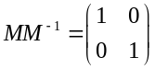.
又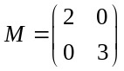，所以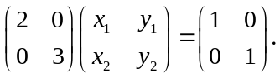
所以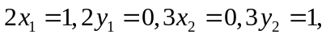即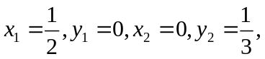故所求的逆矩阵,
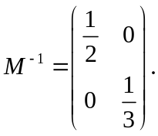
（II）设曲线C上任意一点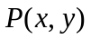，它在矩阵所对应的线性变换作用下得到点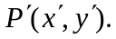
则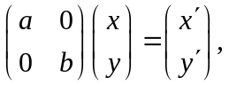即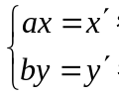
又点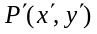在曲线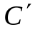上，所以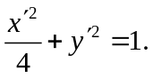
则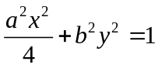为曲线C的方程.
又已知曲线C的方程为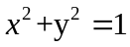，故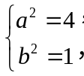又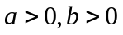，所以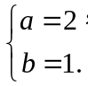
2.（2011·江苏高考·Ｔ21B）（选修4-2：矩阵与变换）
已知矩阵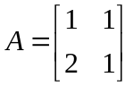，向量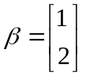，求向量，使得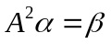．
【思路点拨】本题考查的是矩阵的乘法、待定系数法，属容易题.解决本题的关键是掌握矩阵与变换的基本运算.
【精讲精析】设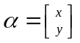，由得：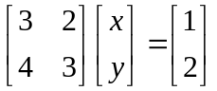，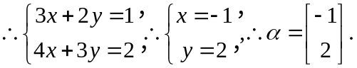
关闭Word文档返回原板块。

